Balice, 13.11.2024 r.

**WYJAŚNIENIA TREŚCI OGŁOSZENIA O ZAMÓWIENIU**

***Dotyczy:*** *postępowania pn.* ***„*Usługa naprawy zabudowy specjalistycznej samochodów ratowniczo-gaśniczych marki MAN TGS oraz IVECO realizowana w ramach 2 zadań**”(nr sprawy: 26/R/SI/2024)

Zamawiający – 8. Baza Lotnictwa Transportowego w Krakowie - Balicach informuje, że wpłynęły pytania dotyczące przedmiotowego postępowania. Zamawiający udostępnia poniżej treść zapytań wraz z wyjaśnieniami.

**Pytanie nr 1:**

Bardzo proszę o odpowiedź na pytanie, czy całą zabudowę pojazdu w tym oprogramowanie wykonane było przez firmę SZCZĘŚNIAK?

**Odpowiedź:**

Całą zabudowę pojazdu IVECO EUROCARGO ROK PRODUKCJI 2012 wraz z oprogramowaniem wykonała firma SZCZĘŚNIAK.

**Pytanie nr 2:**

Czy jest możliwość dodatkowo podania VIN-u poszczególnych pojazdów?

**Odpowiedź:**

Zamawiający podaje poniżej numery VIN pojazdów:

IVECO – ZCFB1LM84D2602112

MAN – WMA56SZZ2CP032660 nr ser. Zabudowy MAN – 3224.

**Pytanie nr 3:**

Zamawiający informuje, że przedmiotem naprawy jest oprogramowanie na IVECO EUROCARGO rok produkcji 2021 z firmy SZCZĘŚNIAK. Zamawiający nie jest w stanie określić rodzaju i modelu oprogramowania."

Mam nieścisłość co do odpowiedzi na pytanie nr. 5 Rozmawiamy o pojeździe MAN a odpowiedz   
na pytanie zawiera słowo IVECO, czy tutaj się błąd - dodatkowo proszę powiedzieć jaka jest przyczyna braku możliwości podania modelu oprogramowania. Tylko w ten sposób jestem w stanie rozmawiać   
z tą firmą w razie wymiany - musze wiedzieć jaki produkt zastosować. Jeśli byłaby możliwość podesłania zdjęć panelu.

**Odpowiedź:**

Zamawiający przekazuje następujące informacje dotyczące usterek oprogramowania:

IVECO EUROCARGO rok produkcji 2012 - Usterka sterownika i oprogramowania zabudowy   
– po uruchomieniu autopompy system nie reaguje na zwiększanie ciśnienia ani na sterowanie dozownikiem piany. Po kilkunastu sekundach zaczyna reagować.

MAN TGS rok produkcji 2011 – Usterka sterowania automatyką tylnego panelu – załączenie panelu powoduje nieprawidłową pracę podwozia pojazdu (zabudowa PROTEC FIRE Hiszpan).

Zamawiający przekazuje w załączeniu zdjęcia panelu sterującego:

- dla pojazdu MAN:

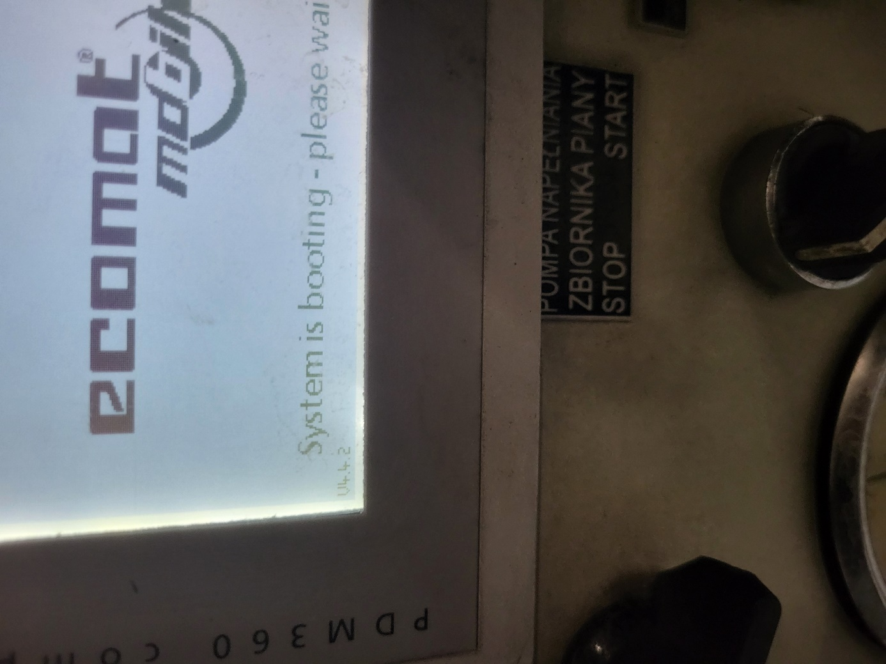

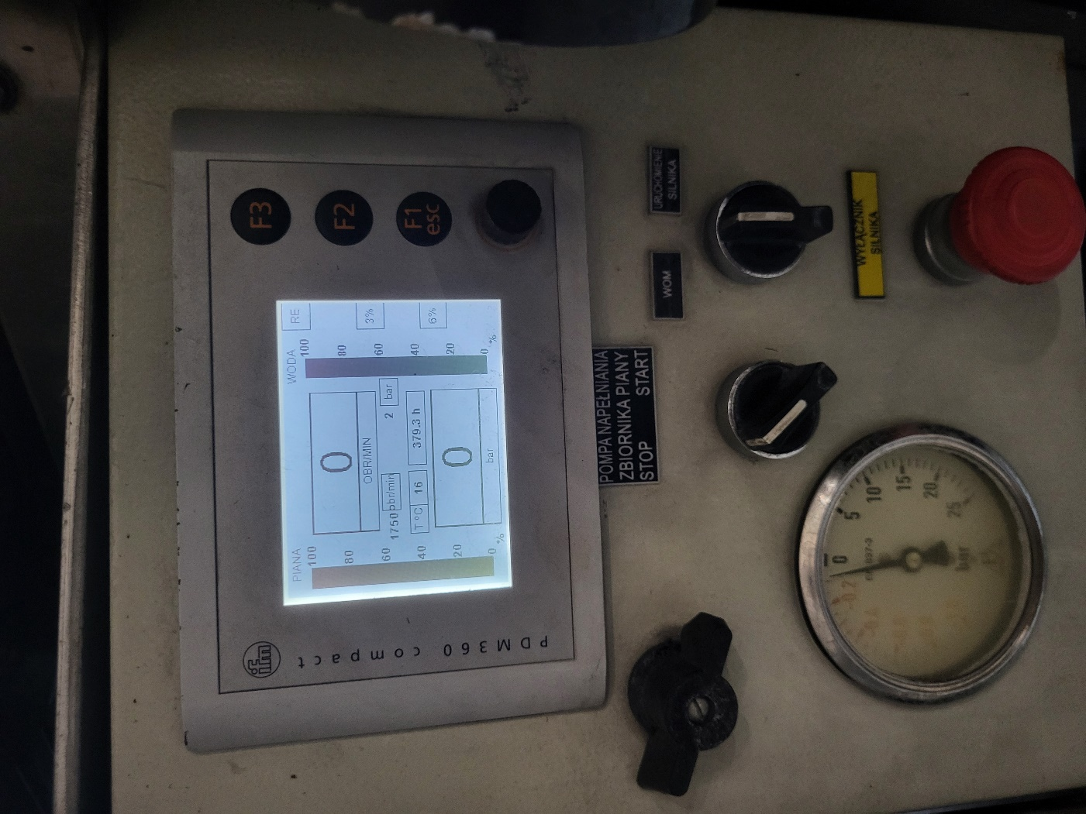

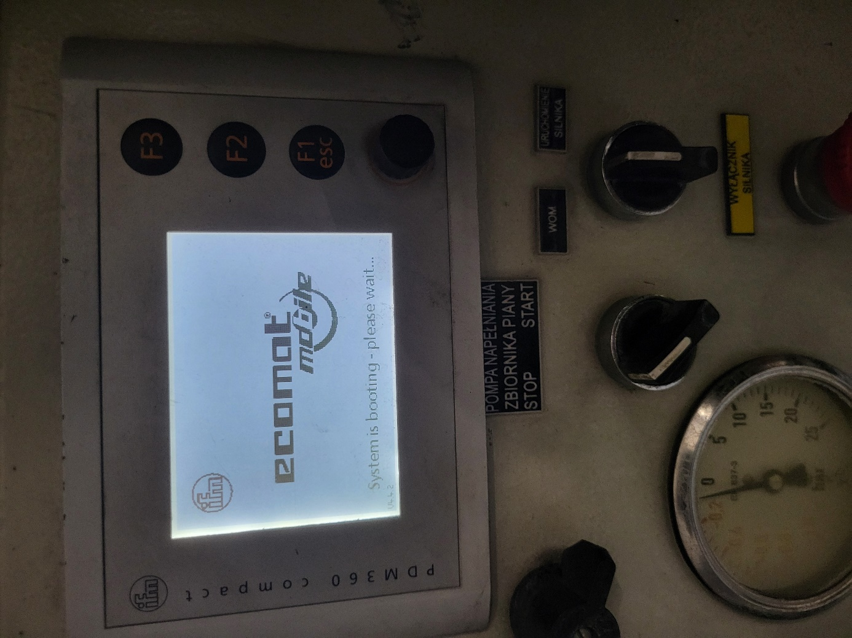

**- dla pojazdu IVECO:**

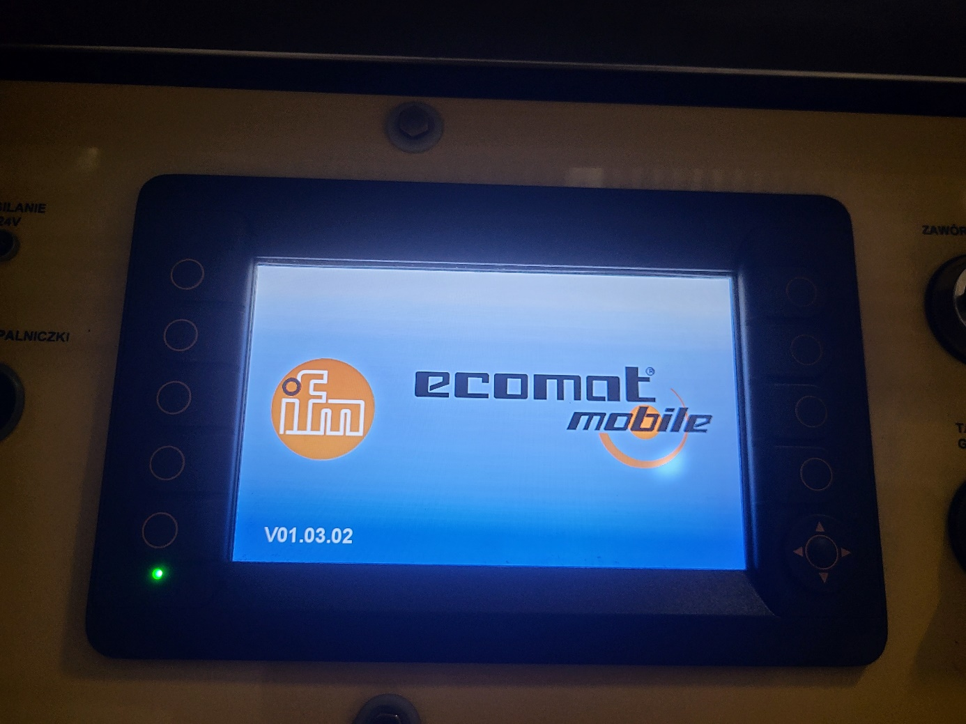

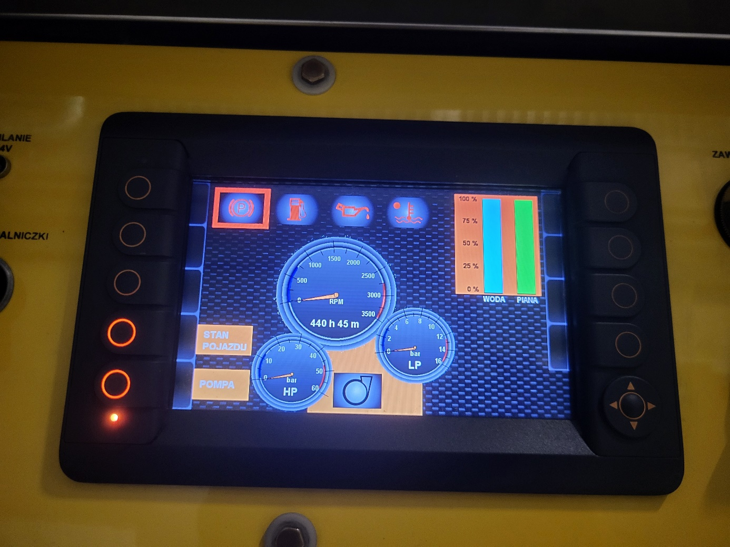

**Z upoważnienia**

**Dowódcy 8. Bazy Lotnictwa Transportowego:**

**ZASTĘPCA DOWÓDCY**

**8. BAZY LOTNICTWA TRANSPORTOWEGO**

**/-/ płk mgr inż. Grzegorz KOT**